赵家坝医院举行
公共卫生应急与公共卫生事件
《联合演练》
为提高我院临床医护人员急诊急救水平，更好的为患者提供优质服务。2018年6月2日赵家坝医院组织全院职工进行了卫生应急与知识公共卫生事件联合演练，开展了突发火灾的紧急疏散，消防器材正确使用以及心肺复苏等科目的实际培训与操作。
心肺复苏培训
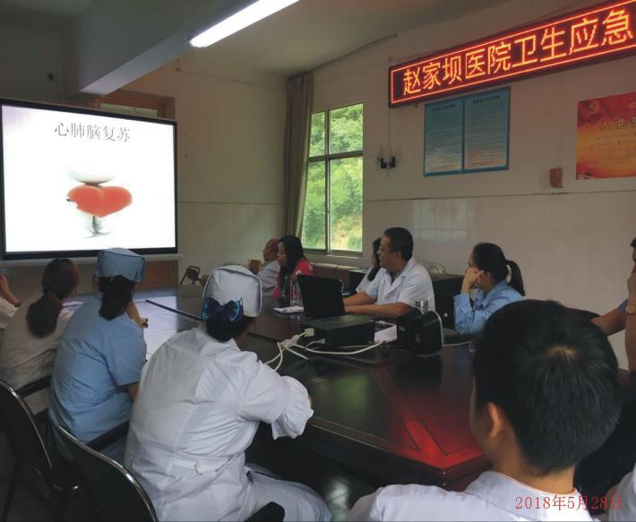
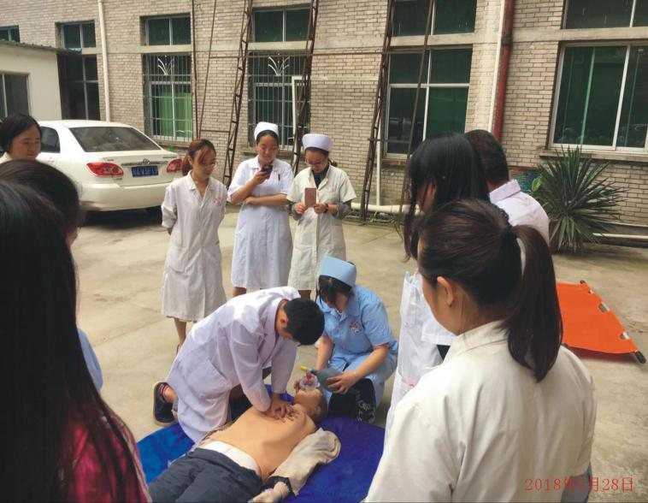
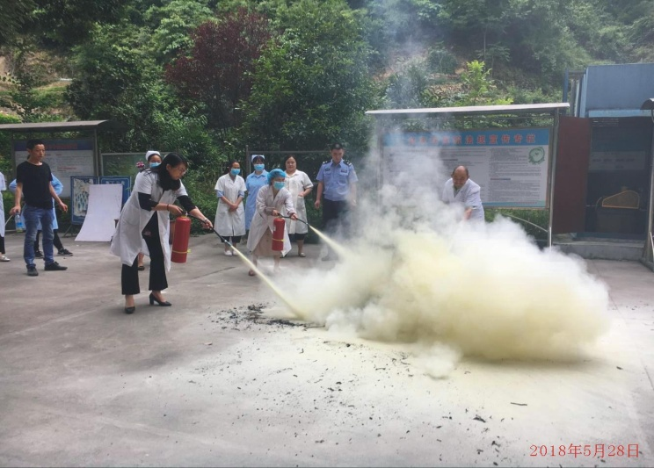
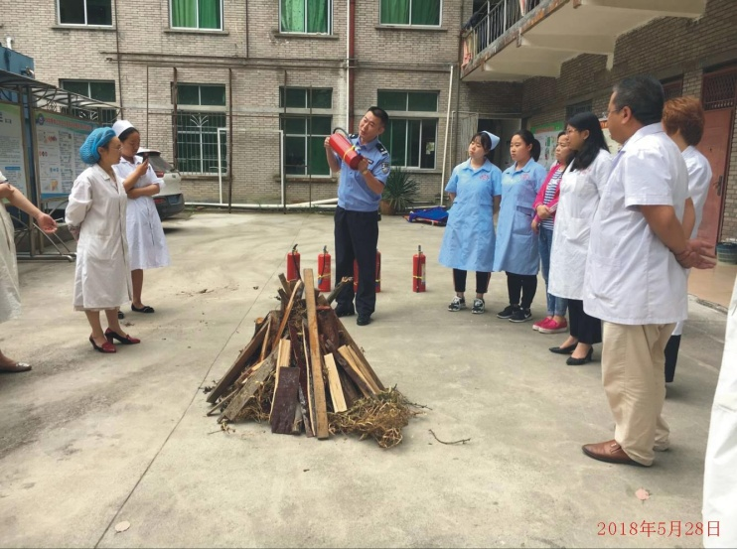
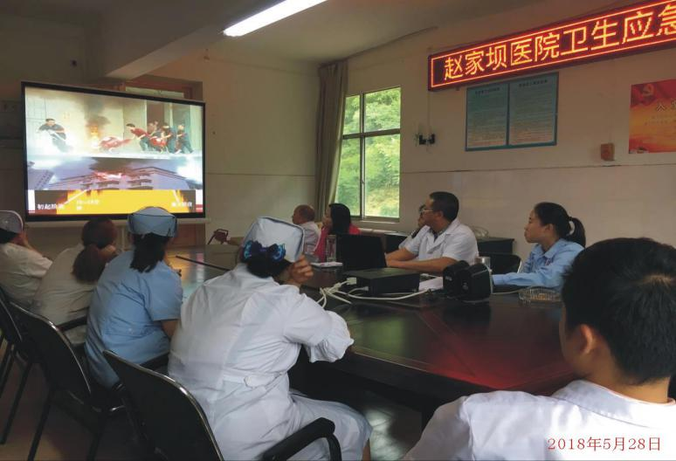
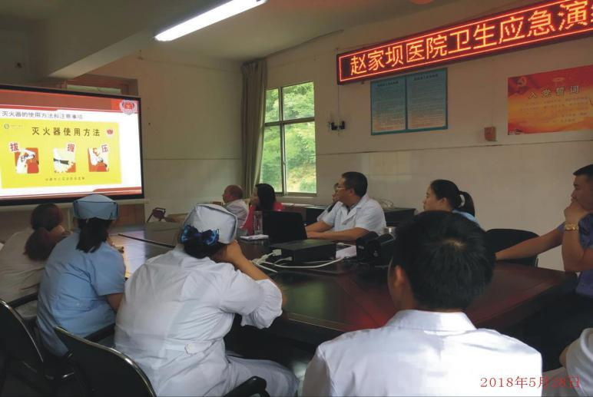
卫生应急前培训 心肺复苏培训 观看防火视频 视频教学灭火器的使用及方法

消防人员对我院医务人员现场培训 火灾现场演练
通过此次培训与演练，大大提高了我院医务人员应对公共卫生应急的急救能力和业务水平。掌握了干粉灭火器的操作，使用步骤及方法，增强了职工的消防意识，进一步提医务人员应对突发事件的处理能力。
赵家坝分院党支部 韩大智
2018年6月5日

